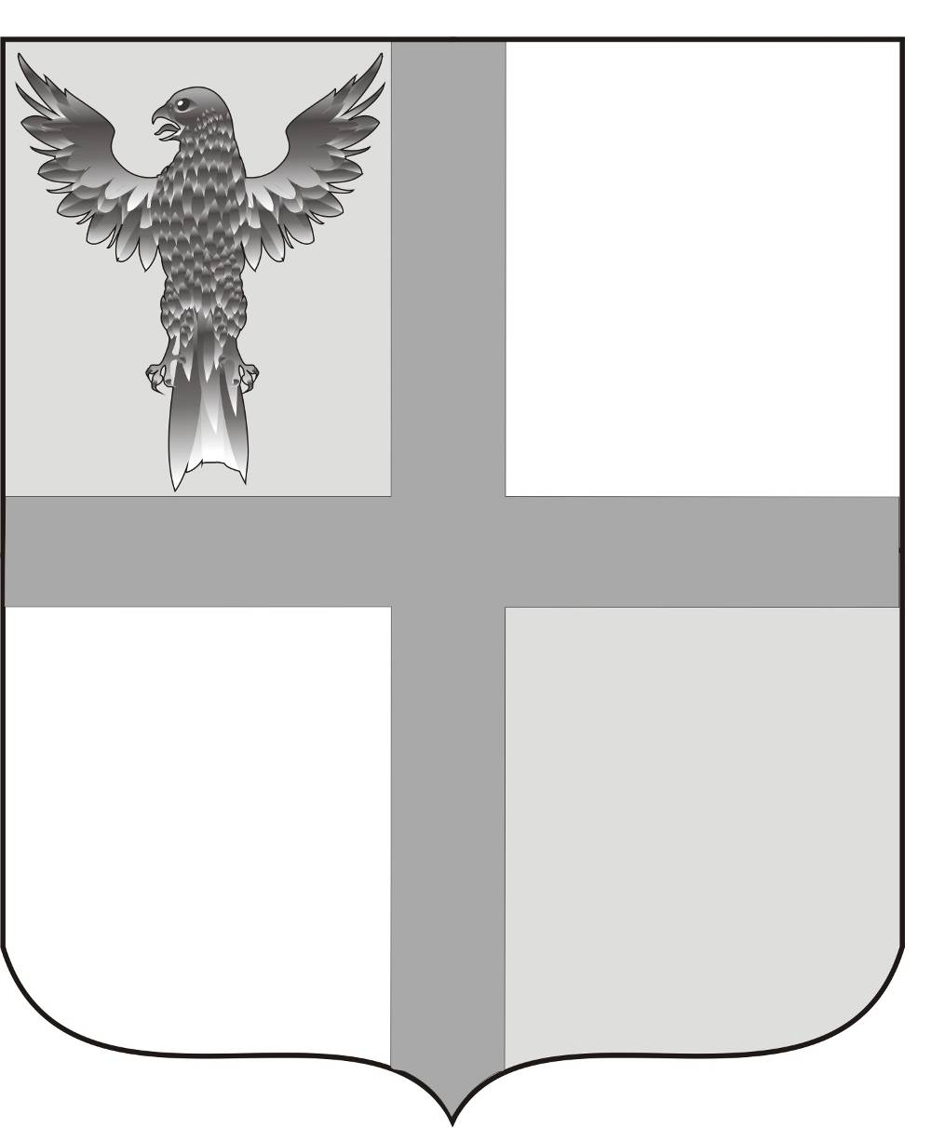
АДМИНИСТРАЦИЯ
ИВАНОВСКОГО СЕЛЬСОВЕТА
БАГАНСКОГО РАЙОНА НОВОСИБИРСКОЙ ОБЛАСТИ

РАСПОРЯЖЕНИЕ

20.06.2014 № 28

В связи с проводимой проверкой осуществления первичного воинского учета комиссией военного комиссариата Новосибирской области в соответствии со ст. 26 Постановления Правительства Российской Федерации от 27 ноября 2006г. №719 «Об утверждении Положения о воинском учете»,
- назначить присутствующего на проверке 24.06.2014г. Шабалину Ирину Александровну, Заместителя Главы админисрации.

Глава Ивановского сельсовета
Баганского района
Новосибирской области Н.Б.Шульга

Ритер Екатерина Андреевна
39-219

